|  |  |  |  |
| --- | --- | --- | --- |
| ASK_09 | Romaniak Hubert | Informatyka niestacjonarna III rok | Semestr zimowy 2024/25 |

# Zadania

## Licznik mod 7 asynchroniczny

|  |  |  |  |  |  |
| --- | --- | --- | --- | --- | --- |
| $${x_{2}}_{n}$$ | $${x_{1}}_{n}$$ | $${x_{0}}_{n}$$ | $${x_{2}}_{n+1}$$ | $${x_{1}}_{n+1}$$ | $${x_{0}}_{n+1}$$ |
| 0 | 0 | 0 | 0 | 0 | 1 |
| 0 | 0 | 1 | 0 | 1 | 0 |
| 0 | 1 | 0 | 0 | 1 | 1 |
| 0 | 1 | 1 | 1 | 0 | 0 |
| 1 | 0 | 0 | 1 | 0 | 1 |
| 1 | 0 | 1 | 1 | 1 | 0 |
| 1 | 1 | 0 | 0 | 0 | 0 |
| 1 | 1 | 1 | x | x | x |

Tabela - tabela przejść licznika mod 7 asynchronicznego

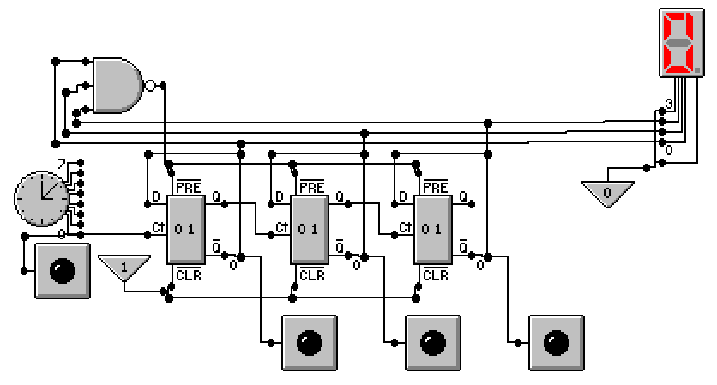

Rysunek - schemat logiczny licznika mod 7 asynchronicznego

## Licznik mod 8 asynchroniczny

|  |  |  |  |  |  |
| --- | --- | --- | --- | --- | --- |
| $${x_{2}}_{n}$$ | $${x_{1}}_{n}$$ | $${x_{0}}_{n}$$ | $${x_{2}}_{n+1}$$ | $${x_{1}}_{n+1}$$ | $${x_{0}}_{n+1}$$ |
| 0 | 0 | 0 | 0 | 0 | 1 |
| 0 | 0 | 1 | 0 | 1 | 0 |
| 0 | 1 | 0 | 0 | 1 | 1 |
| 0 | 1 | 1 | 1 | 0 | 0 |
| 1 | 0 | 0 | 1 | 0 | 1 |
| 1 | 0 | 1 | 1 | 1 | 0 |
| 1 | 1 | 0 | 1 | 1 | 1 |
| 1 | 1 | 1 | 0 | 0 | 0 |

Tabela 2 - tabela przejść licznika mod 8 asynchronicznego

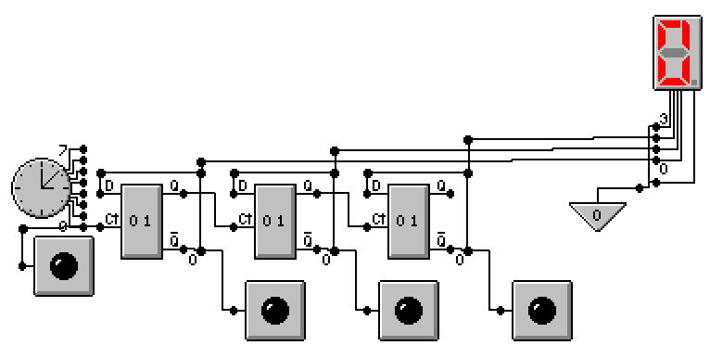

Rysunek 2 - schemat logiczny licznika mod 8 asynchronicznego

## Licznik mod 10 asynchroniczny

|  |  |  |  |  |  |  |  |
| --- | --- | --- | --- | --- | --- | --- | --- |
| $${x_{3}}_{n}$$ | $${x_{2}}_{n}$$ | $${x_{1}}_{n}$$ | $${x_{0}}_{n}$$ | $${x_{3}}_{n+1}$$ | $${x_{2}}_{n+1}$$ | $${x_{1}}_{n+1}$$ | $${x_{0}}_{n+1}$$ |
| 0 | 0 | 0 | 0 | 0 | 0 | 0 | 1 |
| 0 | 0 | 0 | 1 | 0 | 0 | 1 | 0 |
| 0 | 0 | 1 | 0 | 0 | 0 | 1 | 1 |
| 0 | 0 | 1 | 1 | 0 | 1 | 0 | 0 |
| 0 | 1 | 0 | 0 | 0 | 1 | 0 | 1 |
| 0 | 1 | 0 | 1 | 0 | 1 | 1 | 0 |
| 0 | 1 | 1 | 0 | 0 | 1 | 1 | 1 |
| 0 | 1 | 1 | 1 | 1 | 0 | 0 | 0 |
| 1 | 0 | 0 | 0 | 1 | 0 | 0 | 1 |
| 1 | 0 | 0 | 1 | 0 | 0 | 0 | 0 |
| 1 | 0 | 1 | 0 | x | x | x | x |
| 1 | 0 | 1 | 1 | x | x | x | x |
| 1 | 1 | 0 | 0 | x | x | x | x |
| 1 | 1 | 0 | 1 | x | x | x | x |
| 1 | 1 | 1 | 0 | x | x | x | x |
| 1 | 1 | 1 | 1 | x | x | x | x |

Tabela 3 - tabela przejść licznika mod 10 asynchronicznego

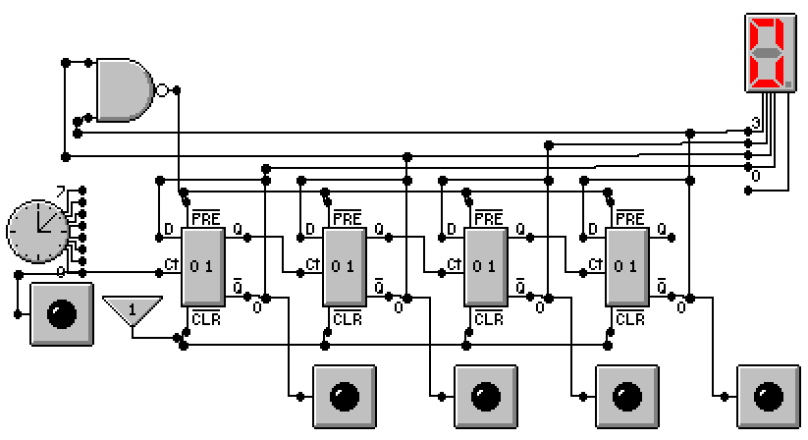

Rysunek 3 - schemat logiczny licznika mod 10 asynchronicznego

## Układ zatrzaskujący niepożądane wartości dla licznika mod 10 asynchronicznego

Rysunek - schemat logiczny układu zatrzaskującego niepożądane wartości dla licznika mod 10 asynchronicznego

Działanie układu zatrzaskującego opiera się na czterech przerzutnikach **D-MS** aktywowanych stanem zegara. Przerzutniki „master” zapisują dokładnie wartości licznika. W momencie, gdy wykryty jest sygnał resetu, ich zegar jest ustawiany na stan niski – ich stany zostają ustawione na krótkotrwałe wartości pośrednie.

W tym samym momencie gdy zegar przerzutników „master” jest ustawiany na stan niski, zegar przerzutników „slave” jest ustawiony na stan wysoki. Powoduje to przepisanie krótkotrwałych, pośrednich wartości na wyjście przerzutników, a następnie wyświetlenie ich na diodach i wyświetlaczu 7-segmentowym.

# Wnioski

Liczniki asynchroniczne, zaraz przed resetowaniem, przechowują pośrednie wartości. Wartości te można zaobserwować, rozszerzając układ licznika o układ zatrzaskujący te wartości – na przykład za pomocą przerzutników w konfiguracji „master-slave”.

W rzeczywistym układzie, ze względu na czas propagacji sygnałów, takie wartości mogą być zaobserwowane i zatrzaśnięte w jeszcze prostszy sposób – bez używania konfiguracji „master-slave”, natomiast korzystając z odpowiednio dobranych buforów opóźniających sygnał resetujący.